
SMSC
SMSC Administration subsystem

Version 0.0.0
Table of Contents
1. Введение (Introduction) 3
1.1 Цель (Purpose) 3
1.2 Область действия (Scope) 3
1.3 Определения и сокращения (Definitions, Acronyms and Abbreviations) 3
1.4 Ссылки (References) 3
1.5 Краткое описание (Overview) 3
2. Основная часть (Basic Part) 3
2.1 О системе администрирования – обозрение 3
2.2 Действующие сущности 3
2.2.1 Administration server application 3
2.2.2 start/stop daemon 4
2.2.3 Сервис 4
2.2.4 Web приложение администрирования 4
2.2.5 Web browser 4
2.2.6 Telnet server 4
2.2.7 Telnet console 4
2.2.8 Администратор 4
2.3 Протоколы 4
2.3.1 Диалог 4
2.3.2 Administration server application – сервис 5
2.3.2.1 Установление соединения «Administration server application - start/stop daemon» 5
2.3.2.2 Установление соединения «Administration server application – сервис» 5
2.3.3 клиент – Administration server application 5
2.3.3.1 Установление соединения 5
2.3.3.2 Разрыв соединения 5
2.4 Администраторы, группы и права 5
2.4.1 Администраторы 5
2.4.2 Группы администраторов 5
2.4.3 Права 6
2.5 Функции Administration System 6
2.5.1 Управление сервисами 6
2.5.2 Управление администраторами 7
2.5.3 Monitoring 7
2.5.4 Извещение администраторов о неполадках. 8
2.6 Безопасность 8
3. Приложение (Annexes) 8

SMSC Administration subsystem

Введение (Introduction)

Цель (Purpose)
Данный документ определяет SMSC Administration subsystem проекта SMSC.

Область действия (Scope)
Документ разработан в рамках проекта SMSC на основе стандартного шаблона Novosoft SEP и предназначен для использования участниками и аудиторами данного проекта.

Определения и сокращения (Definitions, Acronyms and Abbreviations)
Под словом компания подразумевается компания Novosoft.
Другие определения и сокращения, выделенные в тексте курсивом, соответствуют предметному словарю P-SMSC.Glossary.
Под словом сервис подразумевается ESME или SMSC.
Слово демон используется в юниксовом смысле, т.е. это программа, стартующая и завершающаяся вместе с операционной системой, и не имеющая пользовательского интерфейса.
start/stop daemon – демон, осуществляющий запуск и остановку подчинённого ему сервиса по команде Administration server application.
SMSC system – Программно-технический комплекс SMSC.

Ссылки (References)
SMSC Glossary – Словарь терминов используемых в проекте SMSC system.
SMSC Software requirements specification

Краткое описание (Overview)
Основное содержание документа находится в секции Основная часть (Basic Part), которая состоит из частей О системе администрирования – обозрение, Протоколы, Администраторы, группы и права, Функции Administration System, Безопасность.

Основная часть (Basic Part)

О системе администрирования – обозрение
Как-либо управлять, смотреть состояние или логи SMSC system могут только администраторы.
Администраторы работают через HTPPS интерфейс (MS IE 5 и выше) или через консоль (видимо, просто стандартный telnet). Web приложение администрирования и telnet-server подсоединяются к Administration server application, который, собственно, и управляет системой. Administration server application взаимодействоует с сервисами по TCP/IP по собственному протоколу.
Все действия осуществляются по требованию Administration server application, он инициирует действия по запросу пользователя. Сервис не может быть инициатором действия – например, для мониторинга параметров какого-либо сервиса в реальном времени, клиент должен посылать запросы на каждое обновление данных.SMSC тоже является сервисом.
Administration server application связан с сервисами по TCP/IP протоколу, поверх которого работает администраторский сервер – сервис протокол. С клиентами (Web приложение администрирования и telnet server) он связан также по TCP/IP протоколу, поверх которого работает клиент – администраторский сервер протокол.

Действующие сущности

Administration server application
Центральная часть системы администрирования SMSC system.
Поддерживает соединение с сервисами и start/stop daemon, авторизацию Администраторов, и, возможно, кеширование и какую-то обработку статистических данных/данных мониторинга от сервисов.
Транслирует команды Администратора в команды конкретным сервисам и start/stop daemon-ам, и .пересылает результаты Администратору.

start/stop daemon
По команде Administration server application осуществляет запуск, остановку, и аварийную остановку подчинённого сервиса.
На одном физическом хосте может работать несколько сервисов, но, предпочтительно, чтобы работал только один start/stop daemon – т.е., одному start/stop daemon подчиняется несколько сервисов.
Стартует и останавливается вместе с операционной системой.

Сервис
ESME или SMSC. Имеет встроенный модуль администрирования, с которым связывается Administration server application и который выполняет команды и запросы от Administration server application.

Web приложение администрирования
Java Web application , работающее под
Web приложение соединяется с Administration server application по протоколу клиент – администраторский сервер
Web приложение осуществляет аутентификацию и авторизацию администраторов по login-name и паролю администратора и/или SSL сертификату администратора.

Web browser
MS IE 5

Telnet server
Предполагается как временная замена (в целях отладки протокола клиент – администраторский сервер и Administration server application) Web приложению администрирования на период, пока это приложение ещё не готово. В коенчном продукте не предусматривается.
Выполняет те же функции, что и Web приложение администрирования, но для telnet клиентов.

Telnet console

Администратор

Протоколы
В качестве транспортного протокола между Administration server application, сервисом и клиентом (Web приложением администрирования или telnet сервером) используется TCP/IP.
Администратор аутентифицируется и авторизуется только на Administration server application по login-name и паролю.
Administration server application на сервисах не авторизуется и не аутентифицируется – считается, что установивить соединение с сервисом может только Administration server application.
Administration server application на start/stop daemon не авторизуется и не аутентифицируется – считается, что к start/stop daemon может подключиться только Administration server application.
Administration server application у клиента не авторизуется и не аутентифицируется – считается, что клиент может подключиться только к Administration server application.
Сервисы на Administration server application не авторизуется, но аутентифицируются – при установлении соединения Administration server application спрашивает у сервиса его имя. Это делается для исключения ошибок в конфигурации start/stop daemon.

Диалог
Общение «Administration server application - start/stop daemon», «Administration server application – сервис» и «клиент – Administration server application» происходит в виде последовательности диалогов. Без необходимости ничего не происходит, т.е. никаких сообщений для проверки работоспособности соединения не посылается.
Каждый диалог состоит из команды Administration server application и ответа сервиса или start/stop daemon.
Команда состоит из имени команды, перевода строки и параметров команды.
Command:
<command name><line feed>[<command parameters><line feed><line feed>]
line feed: ASCII symbol 0x0A
command name: строка символов, состоящая из цифр (0-9), букв латинского алфавита («a»-«z», «A»-«Z»), подчёркивания («_») и пробела (« »).
command parameters: XML текст. Не должно встречаться два идущих подряд перевода строки.
Response:
<response status><line feed>[<response data><line feed><line feed>]
response status: строка символов, состоящая из цифр (0-9)
response data: XML текст. Не должно встречаться два идущих подряд перевода строки.

Administration server application – сервис
При startup Administration server application установливает соединение с каждым start/stop daemon, указанным в настройках.
Соединение с start/stop daemon считается постоянным и при разрыве соединение заново устанавливается.
Соединение с сервисом считается постоянным, пока работает сервис. При разрыве соединения заново устанавливается соединение, при невозможности – сигнализируется об ошибке, сервис считается аварийно завершившим работу, и его start/stop daemon посылается команда рестартовать этот сервис, после чего снова происходит попытка подсоединения к сервису.
После установления соединения «Administration server application – сервис», Administration server application посылает команду на установление emergency соединения. Это соединение будет использоваться сервисом для сообщений о критических ошибках.

Установление соединения «Administration server application - start/stop daemon»
Administration server application открывает TCP/IP соединение с start/stop daemon, после чего посылает запрос на список подключённых сервисов. После ответа пробует подсоединиться к каждому из работающих сервисов.

Установление соединения «Administration server application – сервис»
Administration server application открывает TCP/IP соединение с сервисом, после чего посылает команду «get service name». Если имя сервиса не совпадает с ожидаемым, соединение закрывается и администратору сигнализируется об ошибке. Если имя правильное, посылается команда «open emergency connection», в параметрах которой указываются хост и порт Administration server application для сообщений об авариях. Сервис отрывает соединение по указанному порту и в дальнейшем в случае обнаружения ошибок сигнализирует об этом по данному соединению.

клиент – Administration server application

Установление соединения
Клиент открывает TCP/IP соединение с Administration server application, после чего клиент посылает команду login с именем и паролем администратора.

Разрыв соединения
Клиент посылает команду logout и не дожидаясь ответа закрывает соединение.
Administration server application по своей воле не может закрыть соединения.

Администраторы, группы и права
Как-либо управлять, смотреть состояние или логи SMSC system могут только администраторы. Некоторые администраторы (у которых есть право на это) могут изменять список администраторов и раздавать им права. Изначально в системе будет один администратор, который может всё.
Права администратора проверяются на Administration server application при выполнении каждого действия.

Администраторы
Администраторов может быть несколько. Каждый администратор имеет уникальный login-name и пароль для входа в систему. Права администратору даются путём включения администратора в группу (группы) администраторов и/или назначением прав непосредственно этому администратору.

Группы администраторов
Группа администраторов – это список администраторов. Группе могут быть даны права, тогда эти права автоматически распространяются на всех членов группы.

Права
Право – это объект, к которму применяется право, и действие, которое разрешается совершать с этим объектом. Всё, что не разрешено – то запрещено.
Пример: право («EMSE Email notificator», «view configuration) разрешает просматривать настройки сервиса «Email notificator».

Функции Administration System

Управление сервисами
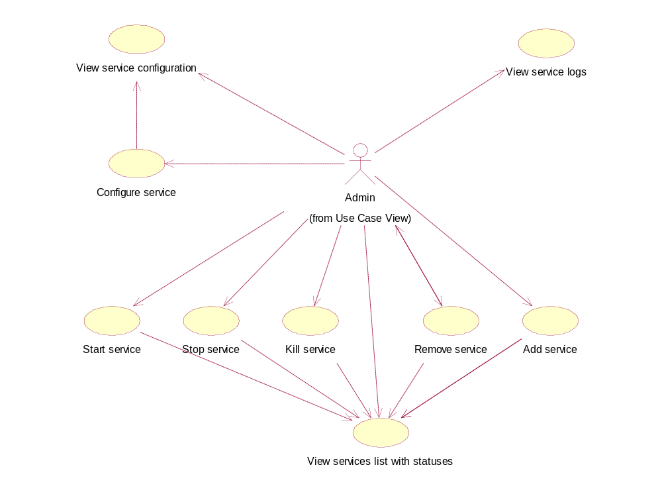

Управление администраторами
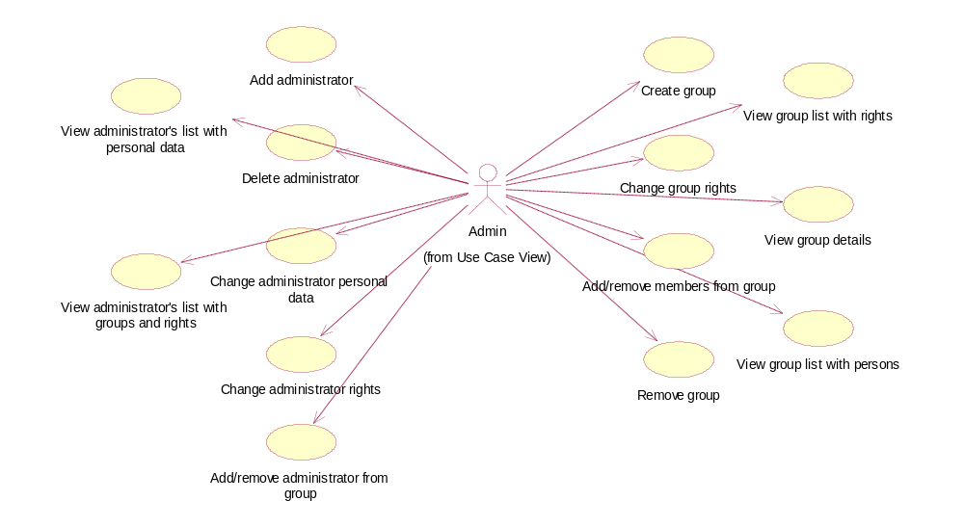

Monitoring
Предусматривается возможность отслеживать некоторые параметры сервисов SMSC system в реальном времени. Ослеживать можно как отдельные сервисы, так и сводку по системе в целом. Сводка по системе строится Administration server application по данным сервисов.
Параметры подразделяются на стандартные (обязательные) и специфические. К стандартным, видимо, относятся «Количество SMS сообщений, отправленных за последнюю секунду», «Количество сообщений принятых за последнюю секунду», «Количество сообщений, ожидающих отправки». Список стандартных параметров ещё будет изменятся по мере необходимости. К специфическим параметрам относятся все остальные.
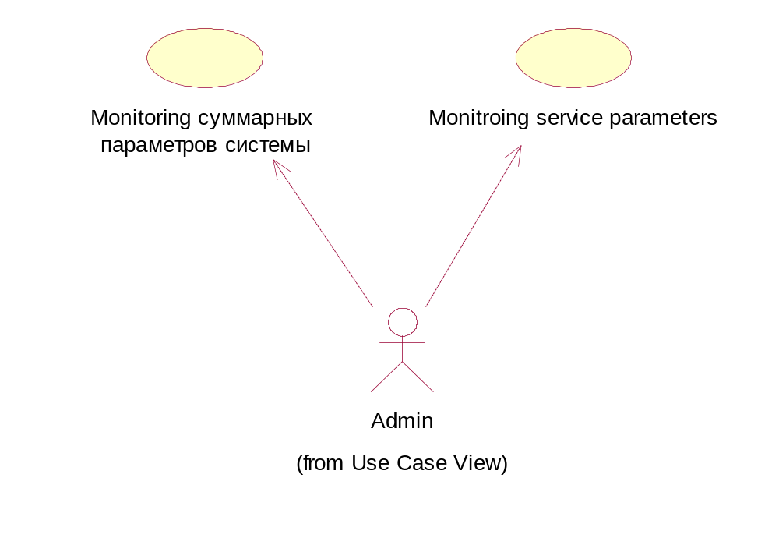

Извещение администраторов о неполадках.
В случае обнаружения неполадок сервис посылает извещение об этом по emergency соединению (см Установление соединения «Administration server application – сервис»). Administration server application рассылает эти извешения администраторам доступными ему методами.
Видимо, должны посылаться email извещения администраторам.
Видимо, имеет смысл сделать ESME для рассылки извещений об ошибках администраторам в виде SMS. Использовать его будет Administration server application.
Клиенты (Web приложение администрирования, Telnet сервер) должны опрашивать Administration server application на предмет извещений об ошибках, и , при наличии таковых, сигнализировать об этом человеку. Опрашивать через промежутки времени или при выполнении действий – пока неясно.

Безопасность
Предполагается, что внутренняя сеть SMSC system недоступна злоумышленникам – соответственно, не предусматривается шифровки данных, криптостойкой аутентикации сервисов, и т.д. Недоступность этой сети для злоумышленников должна обеспечиваться средствами TCP/IP и выходит за рамки данного документа.
Во внутреннюю сеть входят Administration server application, start/stop daemon, сервисы, Web сервер, на котором работает Web приложение администрирования, Telnet сервер, на котором работает Telnet приложение администрирования. Доступ из внешней сети должен быть сделан только для Web и Telnet серверов и только для Web browser и telnet client соответственно, всё остально должно быть недоступно абсолютно.

Приложение (Annexes)
Revision History
Date | Version | Description | Author
12 Feb 2002 | 1.0 | First draft | Игор Каляткин
Review History
Date | Version | Description | Reviewer

